常微分方程大作业报告

低阶常微分方程的幂级数法及奇解研究
日期：2026-6-13
姓名 | 学号 | 分工内容
ZHONG ZHU YURIAM STEPHANIE（组长） | 23952016 | 编写实验求解代码
劉振煜 | 24325194 | 编写实验求解代码
陆泽生 | 24325199 | 撰写实验报告
曾添 | 23336026 | 撰写实验报告

实验题目


二、实验目的
- 掌握Clairaut方程的求解方法，理解其通解与奇解间的几何关系。
- 熟练运用幂级数法求解低阶常微分方程。
- 结合Python和数值计算工具，验证结果正确性。
- 掌握MWORKS.Syslab的使用方法，通过图像分析解的几何关系

三、理论推导（a问（3.1~3.4）与b问（3.5））

3.1 方程类型判断：
所示方程是一个一阶非线性微分方程，为Clairaut方程的一种特殊形式。Clairaut方程由Clairaut于18世纪提出，具有如下的通式：
$$y=x\frac{dy}{dx}+f\left(\frac{dy}{dx}\right)$$
而在本题中，$f\left(p\right)=\sqrt{1+p^{2}}$

3.2 方程通解推导：
Clairaut方程在代数上的精妙之处在于等式左边的y与右边的x(dy/dx)项——通过两边对x微分，我们就可以消去其中的一项(dy/dx)：
$$\frac{dy}{dx}=p+x\frac{dp}{dx}+f^{'}\left(p\right)\frac{dp}{dx}$$
消去两边的(dy/dx), 可以得到：
$$\left[x+f^{'}\left(p\right)\right]\frac{dp}{dx}=0$$
其中p=(dy/dx)
现在我们得到了两条分支，它们分别是：
$$\frac{dp}{dx}=0$$$$x+f^{'}\left(p\right)=0$$
其中分支(dp/dx)=0与f(p)的选取无关——也就是说，这一分支得到的就是方程的通解。
那么对(dp/dx)进行两次积分后，我们得到通解：y=ax+b.
带回原方程，我们可以解出由f(p)确定的b，故在本题中，通解的形式为：
$$y=Cx+\sqrt{1+C^{2}}$$

3.3 方程奇解推导（包络解）
接下来我们进入第二条分支，即对如下方程进行求解：
$$x+\frac{p}{\sqrt{1+p^{2}}}=0$$
我们对其移项并做平方，得到关系式：
$$1+p^{2}=1+\frac{x^{2}}{1−x^{2}}=\frac{\left(1−x^{2}\right)+x^{2}}{1−x^{2}}=\frac{1}{1−x^{2}}$$
用此式替代方程中的f(p)部分，就可以得到：
$$y=xp+\sqrt{1+p^{2}}=−\frac{x^{2}}{\sqrt{1−x^{2}}}+\frac{1}{\sqrt{1−x^{2}}}=\frac{1−x^{2}}{\sqrt{1−x^{2}}}$$$$y=\sqrt{1−x^{2}}$$

3.4 幂级数解析解推导
- 从方程的结构来看，直接设幂级数带入是及其困难的。所以我们依旧采用对等式两边微分的做法。
首先是用幂级数法求解通解：
$$\frac{dp}{dx}=0$$
我们设定：
$$y=a_{0}+a_{1}x+a_{2}x^{2}+a_{3}x^{3}+a_{4}x^{4}+…$$$$y^{'}=a_{1}+2a_{2}x+3a_{3}x^{2}+4a_{4}x^{3}+5a_{5}x^{4}+…$$
(dp/dx) = y’’ = 0, 也就是说从y的二次项开始，每一项的系数都为0. 自此，我们可以得到与先前推导同样的通解结果。
$$y=Cx+\sqrt{1+C^{2}}$$
- 现在我们用幂级数法处理第二条分支。这条分支同样无可避免地关联p的平方运算，而且最后需要确认幂级数收敛于已知的特解上。
我们先对已知的特解进行展开：
$$y=1−\frac{1}{2}x^{2}−\frac{1}{8}x^{4}−\frac{1}{16}x^{6}−\frac{5}{128}x^{8}−\frac{7}{256}x^{10}−\frac{21}{1024}x^{12}−…$$
我们再对第二分支部分展开：
$${\left(1−x^{2}\right)}^{−\frac{1}{2}}=1+\frac{1}{2}x^{2}+\frac{3}{8}x^{4}+\frac{5}{16}x^{6}+\frac{35}{128}x^{8}+…$$
我们有：
$$p=−\frac{x}{\sqrt{1−x^{2}}}$$
所以我们得到p的展开式：
$$−x−\frac{1}{2}x^{3}−\frac{3}{8}x^{5}−\frac{5}{16}x^{7}−\frac{35}{128}x^{9}−…$$
对它求积，得到：
$$y=C−\frac{1}{2}x^{2}−\frac{1}{8}x^{4}−\frac{3}{48}x^{6}−\frac{5}{128}x^{8}−\frac{35}{1152}x^{10}−…$$
由p的表达式带入0，我们得到p(0)=y’(0)=0, 再将x=0带入原方程，我们得到y(0)=1, 即C=1.
于是，y的展开式就与已知奇解的展开式完全一致了，自此，我们就通过幂级数方法确定了方程的奇解。
所以，通解与奇解的并就是该方程的所有解。

3.5 解的几何特性分析
Clairaut方程最有意思的地方，就是其解所具有的集合特性——奇解为通解族的包络线，即所有通解都与奇解相切。
而在本题中，确认这一点并不难。我们注意到奇解是单位圆的上半圆：
$$y=\sqrt{1−x^{2}}$$
所以我们计算(0,0)到通解直线的距离：
$$d\left(C\right)=\frac{|C⋅0+\left(−1\right)⋅0+\sqrt{1+C^{2}}|}{\sqrt{C^{2}+{\left(−1\right)}^{2}}}=\frac{|\sqrt{1+C^{2}}|}{\sqrt{C^{2}+1}}=1$$
即半圆半径，说明通解族与上半圆相切。此事在实验结果中亦有记载。

四、数值实验与代码实现

4.1 实验内容
基于以上的理论推导，本实验使用Python编程，并且结合MWORKS.Syslab的生成图像验证结果：
- 验证$\sqrt{1−x^{2}}$在x=0处的泰勒展开式，确保理论推导的系数无误
- def symbolic_taylor_verify() -> str:
- """用 TySymbolicMath 验证 sqrt(1-x^2) 在 x=0 处的泰勒展开。"""
- JuliaEvaluator["using TySymbolicMath"]
- JuliaEvaluator["@variables x"]
- result = JuliaEvaluator["taylor_series(sqrt(1 - x^2), x, Order=13)"]
- JuliaEvaluator['println("TySymbolicMath Taylor 验证通过")']
- return str(result)

- 构造通解和奇解的解析表达式
计算精确奇解$y=\sqrt{1−x^{2}}$：
- def exact_singular(x: np.ndarray) -> np.ndarray:
- """奇解 y = sqrt(1 - x^2)。"""
- return np.sqrt(np.maximum(0.0, 1.0 - x * x))

计算通解直线$y=Cx+\sqrt{1+C^{2}}$：
- def line_solution(c: float, x: np.ndarray) -> np.ndarray:
- """Clairaut 方程的通解直线 y = Cx + sqrt(1+C^2)。"""
- return c * x + np.sqrt(1.0 + c * c)

利用广义二项式系数计算$\sqrt{1−x^{2}}$的泰勒系数：
- def _binom_half(k: int) -> float:
- """广义二项式系数 C(1/2, k)。"""
- if k == 0:
- return 1.0
- return np.prod([0.5 - j for j in range(k)]) / math.factorial(k)

- def taylor_coeffs_numpy(max_degree: int = 12) -> np.ndarray:
- """用 numpy 计算 sqrt(1-x^2) 的泰勒系数。"""
- coeffs = np.zeros(max_degree + 1)
- for k in range(max_degree // 2 + 1):
- coeffs[2 * k] = (-1) ** k * _binom_half(k)
- return coeffs
- 绘制不同C值下的通解直线族，叠加奇解，展示包络关系
- def make_solution_plot(xs: np.ndarray) -> None:
- """绘制通解直线族与奇解包络线。"""
- fig, ax = plt.subplots(figsize=(10, 6))
- colors = ["#3b82f6", "#16a34a", "#f97316", "#a855f7", "#ef4444", "#0891b2"]
- for i, c in enumerate([-3, -1, -0.3, 0.3, 1, 3]):
- ax.plot(xs, line_solution(c, xs), color=colors[i], lw=1.2, label=f"C={c:g} 通解")
- ax.plot(xs, exact_singular(xs), "#111827", lw=2.6, label="奇解")
- ax.set_xlim(-1.05, 1.05)
- ax.set_ylim(0.0, 4.5)
- ax.set_title("通解直线族与奇解包络线", fontsize=14)
- ax.set_xlabel("x")
- ax.set_ylabel("y")
- ax.legend(loc="upper right", fontsize=9)
- ax.grid(True, alpha=0.3)
- fig.tight_layout()
- fig.savefig(RESULT_DIR / "solutions.png", dpi=150)
- plt.close(fig)

- 构造0到12阶（偶数阶）的泰勒多项式，与真实解对比。计算各阶泰勒多项式在[-1,1]上的逐点绝对误差。绘制泰勒近似与误差图，参考附属代码的97-150行
- 将数值解和解析解代入原微分方程中，计算残差来验证解的精确度

4.2 实验区间与参数设置
- 自变量区间$x∈[−1.0,1.0]$，均匀采样2001个点。
- 泰勒展开阶数$n∈\left\{0,2,4,6,8,10,12\right\}$
- 通解常数取值$C∈\left\{−3,−1,−0.3,0.3,1,3\right\}$
- 数值精度：浮点数计算采用双精度，残差验证容忍度${10}^{−12}$

五、实验结果与图像分析

5.1 通解与奇解包络关系图
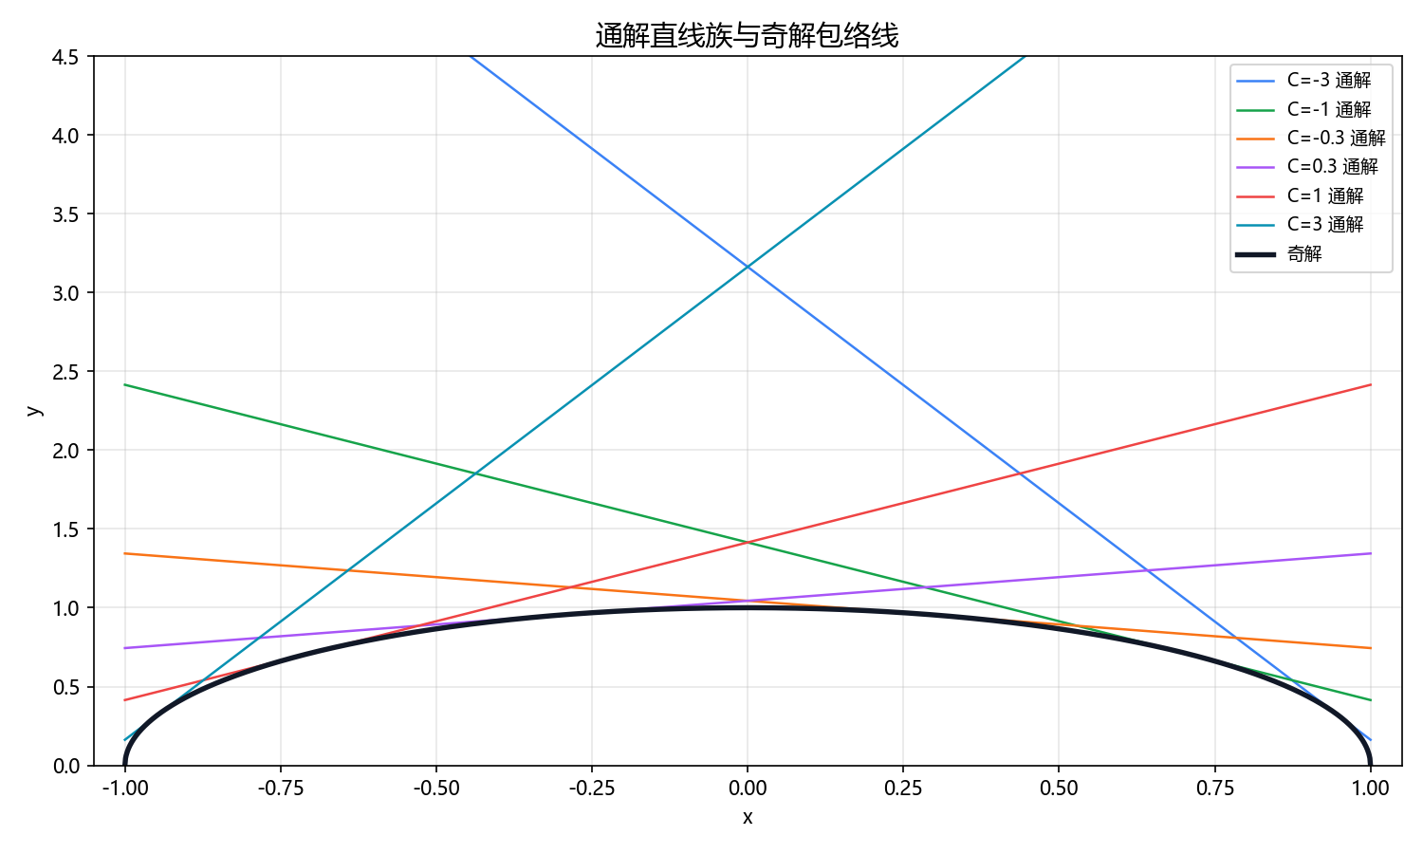
如图所示，彩色线条代表不同C值下的通解直线族，黑色粗线代表奇解。可以发现每一条直线都与奇解代表的曲线相切，当C从$−∞$变化到$+∞$时，直线斜率逐渐增大。可以看出奇解为通解直线族的包络线，验证了先前的推论。

5.2 各阶泰勒近似与真实解对比图

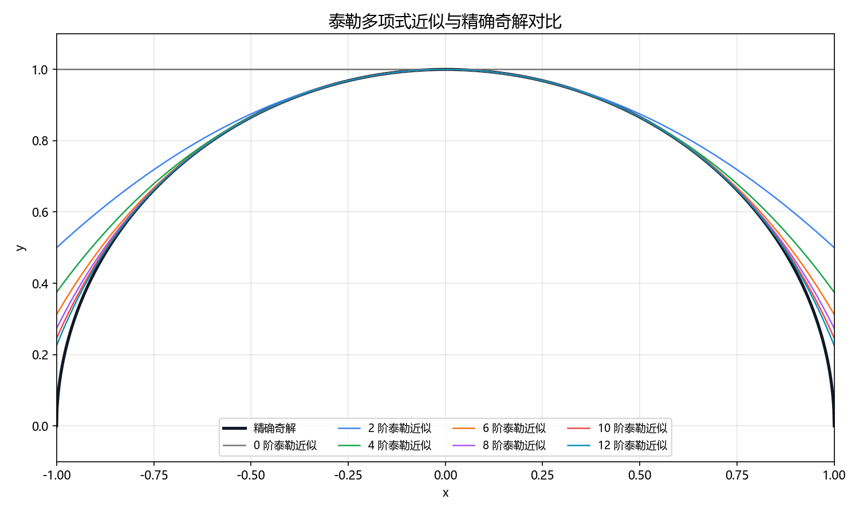
图中展示了0到12阶泰勒多项式对精确奇解的逼近情况。可以发现，低阶近似在x=0附近拟合较好，在区间偏差严重；随着阶数增加，泰勒多项式曲线在[-0.8,0.8]区间内与精确奇解几乎重合；但当x$→±1$时，精确奇解导数趋于无穷大，所有有限项的泰勒多项式曲线在端点处都无法完美贴合精确奇解的曲线。

5.3 逐点误差分布分析

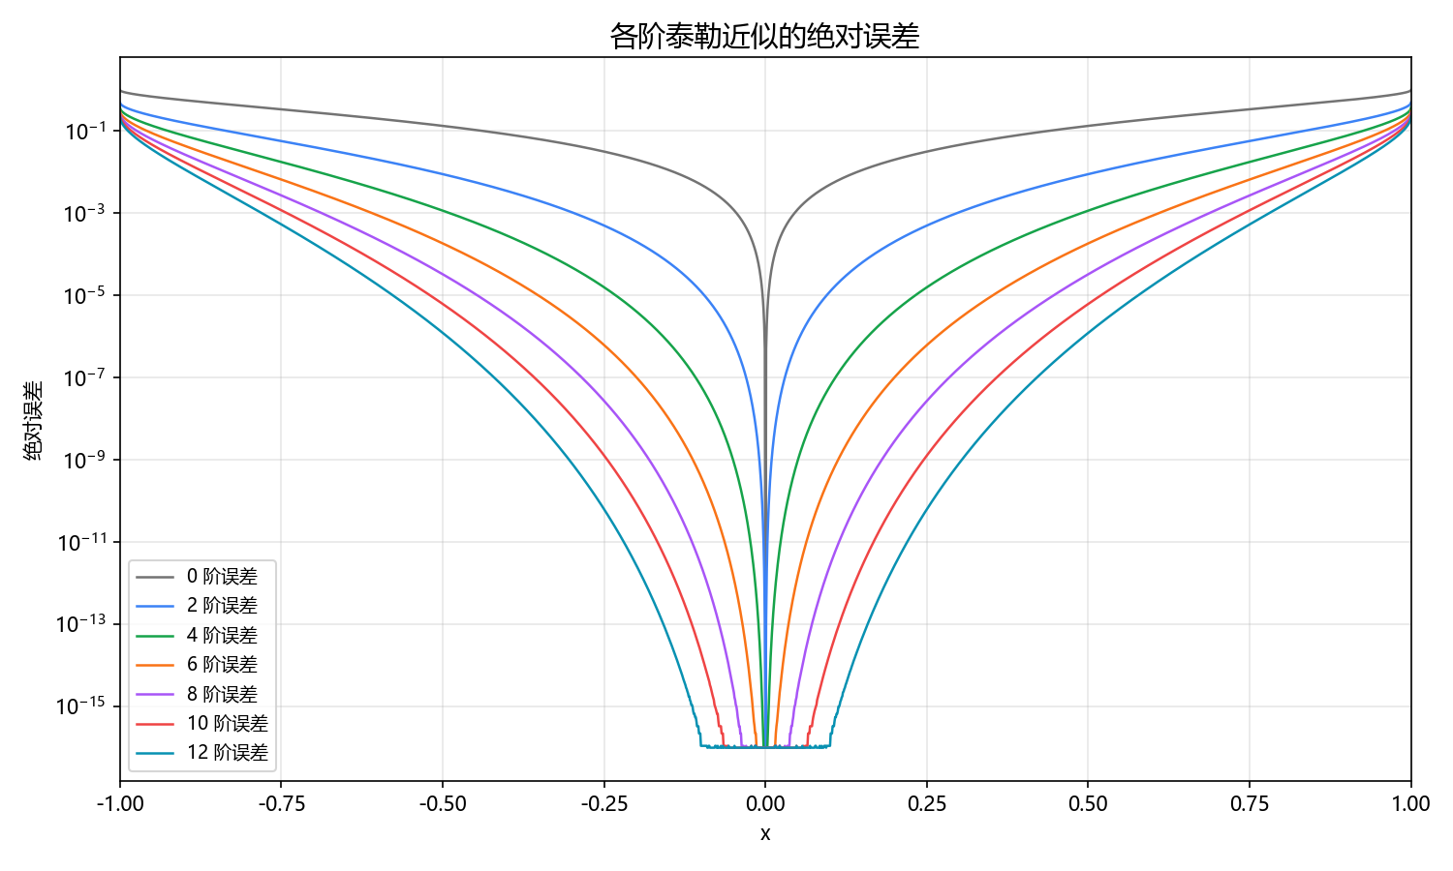
图示为各阶泰勒近似的绝对误差分布图。在中心区域，泰勒级数具有极高的逼近精度，中心收敛极快。由中间向两端，误差从中间向两端x=±1单调递增。而阶数每增加两阶，误差曲线就会整体向下平移1-2个数量级。

六、精度定量分析

6.1 误差统计表
泰勒阶数 | 最大绝对误差 | 平均绝对误差 | 均方误差 | x=0.5处误差 | x=0.9处误差 | x=1.0处误差 | 程序总耗时(s)
0 | 1 | 0.215004 | 0.096341 | 0.133975 | 0.56411 | 1 | 10.16844
2 | 0.5 | 0.04817 | 0.009016 | 0.008975 | 0.15911 | 0.5 | 10.16844
4 | 0.375 | 0.02312 | 0.003099 | 0.001162 | 0.077098 | 0.375 | 10.16844
6 | 0.3125 | 0.014165 | 0.001555 | 0.000186 | 0.043883 | 0.3125 | 10.16844
8 | 0.273438 | 0.009807 | 0.000936 | 3.29E-05 | 0.027067 | 0.273438 | 10.16844
10 | 0.246094 | 0.007309 | 0.000627 | 6.24E-06 | 0.017533 | 0.246094 | 10.16844
12 | 0.225586 | 0.005722 | 0.00045 | 1.24E-06 | 0.011741 | 0.225586 | 10.16844

上表为误差统计表，可以发现，随着阶数从0增加到12，区间内部精度极高。如x=0.5处的误差，从0阶的0.133975骤降到12阶的1.23$×{10}^{−6}$。
同时发现，每一阶的最大绝对误差都在x=1.0处。因为$y=\sqrt{1−x^{2}}$在x=±1处不可导。最大误差由端点的奇异性决定，无法通过增加阶数消除。

6.2 原方程残差验证
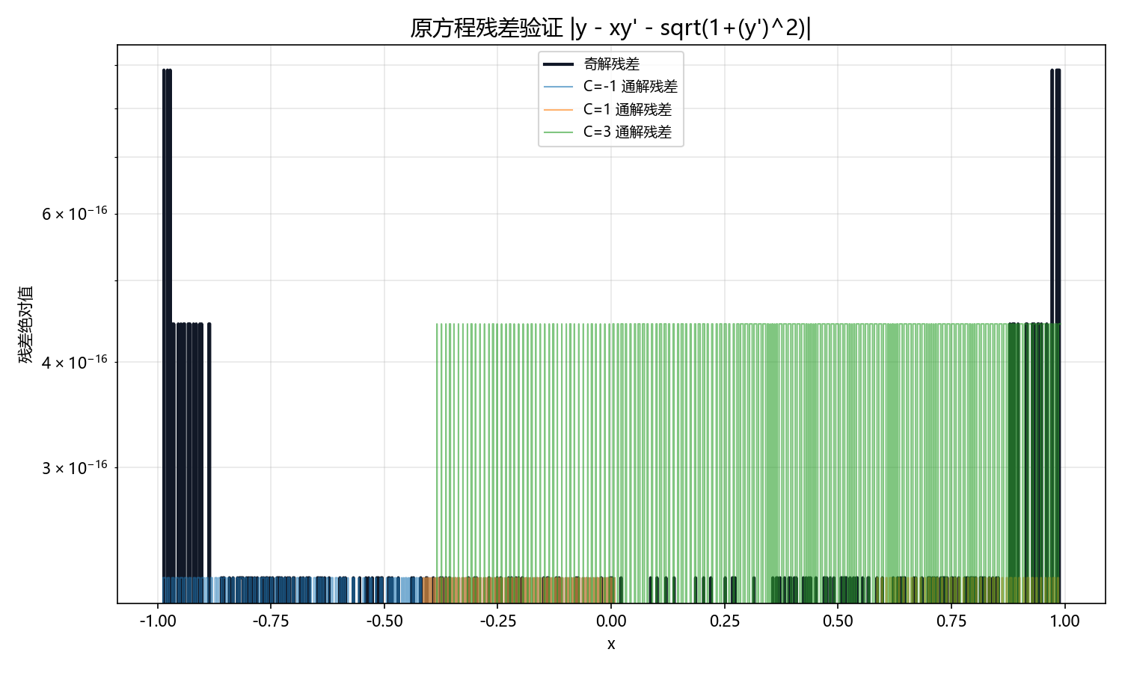
图示为原方程残差验证。可以发现，无论是奇解还是不同C值下的通解，残差绝对值都稳定在${10}^{−16}$量级，从数值角度证明了理论推导解析解的精确性。

七、实验结论
- 通过理论推导，结合Python数值实验，验证了方程$y=x\frac{dy}{dx}+\sqrt{1+{\left(\frac{dy}{dx}\right)}^{2}}$的通解为直线族$y=Cx+\sqrt{1+C^{2}}$，奇解为单位圆的上半圆$y=\sqrt{1−x^{2}}$，奇解为通解族的包络线。
- 运用幂级数法解决低阶常微分方程确实有效。在收敛域的内部，高阶泰勒多项式能够以指数级的速度逼近真实解。
- 也同样可以看到泰勒多项式在边界处会产生不可避免的截断误差，因此在实际应用中，如果需要对边界进行高精度的逼近，需要引入其他数值方法。

